Изменить дизайн вместо поля поиска
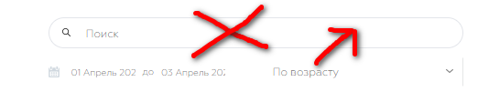
Будет два поля селекта
Первое поле это «Тип объявления» в это поле будут значения:

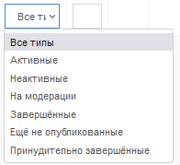
После каждого названия значения в списке показать в скобках любое значение цифрами от 0 до 99
А справа селект по возрасту
В место селекта по возрасту под поисковым полем, будет шире блок интервал дат, т.е. его нужно назвать «За какой период:» и далее указать сначала вариант, когда период не выбран и вариант, когда период выбран
Поле поиск перенести в другое место, как показано на картинке:
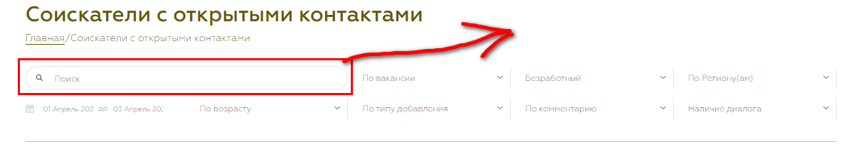
При активации нескольких значений, нужно в поле, чтобы было указано не как сейчас:
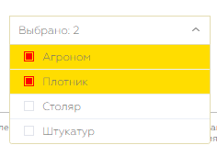
Выбрано:2, а «По вакансии (выбрано:2)», примерно как реализовано на странице https://dmitrykr2021.github.io/VSEVN/
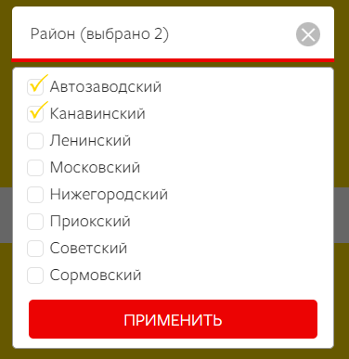
Нужно добавить появление крестика, при наведении мышкой на иконку крестик он становится темнее:
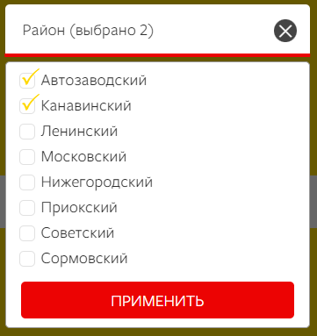
При нажатии на иконку крестик поле очищается крестик пропадает
Добавить кнопку «Применить» при нажатии на нее селект сворачивается, а выбранное значение попадает в поле, выбранное значение попадает в поле и без нажатия не кнопку применить! Селект также сворачивается, если нажать мышкой в любое место экрана!

1Календарь
1.При нажатии на любое поле календаря нужно подгружать сдвоенный календарь, в том дизайне, что сейчас сделано, только там будут поле выбор года, потом поле выбора месяца
2.Поля для календаря сделать в два раза шире чем сейчас, чтобы при выборе писалось название месяца полностью, например 29 сентября 2022, а не как сейчас 29 сен 2022
3.Не добавить снизу кнопку Применить
При нажатии на кнопку применить календарь пропадает, также календарь пропадает если нажать мышкой на любое место на экране монитора.
4.При наведении на любое поле с датой поле подсвечивается серым цветом при активации активная дата подсвечивается желтым цветом

Можно реализовать функционал календаря как тут:
https://www.kupibilet.ru/cities/ekaterinburg-svx?utm_source=yandex&utm_medium=cpc_performance&utm_campaign=FROM-VVL-SVX-alldevice-search-48228969&utm_term=---autotargeting&utm_content=11958345024|11958345024|37659309352|---autotargeting|1|premium|none|search|no&agent=context_nb&tag=cpcFROMVVLSVXalldevicesearch&device=desktop&region_name=%D0%9D%D0%B8%D0%B6%D0%BD%D0%B8%D0%B9%20%D0%9D%D0%BE%D0%B2%D0%B3%D0%BE%D1%80%D0%BE%D0%B4&pos=1&etext=2202.-6j95ZlZSK3EMSdW65Bv6vmQAh4aXceaU6p3PsLt_qYxU4hl-7_RaCZ366bhphv2cGVzd2ZmbXlpbndraHVkZw.22b3dab96e82ed4a95e7c76b7f7ebcb5c7f7dc0b&yclid=3090898049435751699

только вывести отдельно выбор месяц и отдельно выбор года
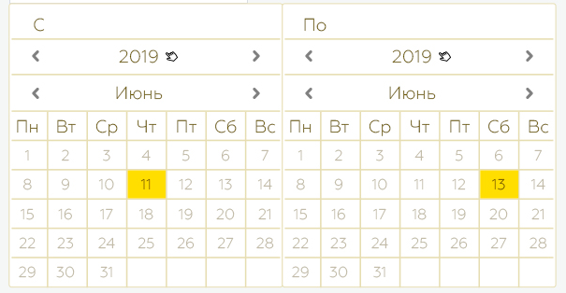

В мобильном варианте календарь будет по вертикале, примерно как тут:
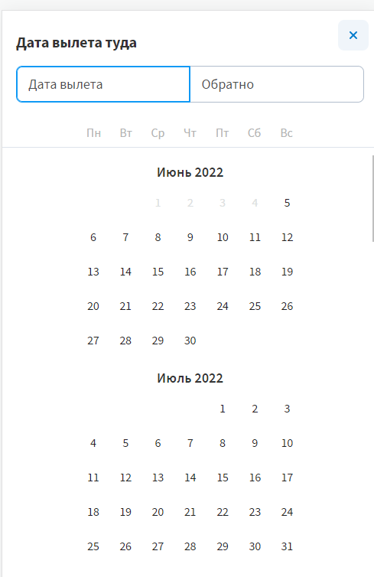
В мобильной версии сделать блок из всех селектов примерно вот так:
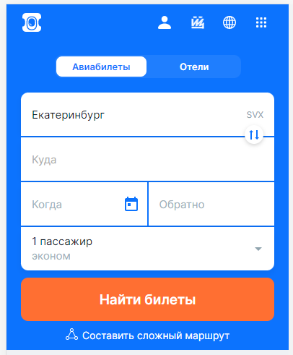
- Вместо найти билеты будет «Найти» И НУЖНО ДОБАВИТЬ ЕЩЕ КНОПКУ НИЖЕ «Очистить поля» она активируется только после того когда будет заполнено хоть одно поле, а пока оно не активно оно бледное. Кнопка найти должна иметь цвет #ff6f32, а при наведении на нее цвет будет таким #ff9b00 у кнопки «Очистить поля» цвет будет
- --header-search-fill-color-base: #ffdb4d;
- --header-search-fill-color-hover: #ffd633;
- --header-search-fill-color-active: #fc0;
- Цвет текста в кнопке «Очистить поля» #262633

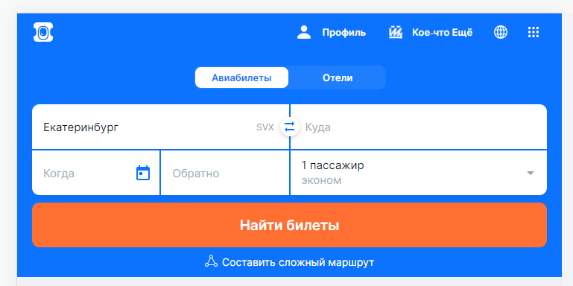

Шрифт должен быть контента 15px
Убрать гиперссылку
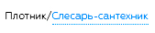
Колонка статус убрать, данные о статусе добавить в колонку под ФИО в эту же колонку например
Егоров Сергей
_____________
Безработный
____________
Онлайн (цвет у этого слова #6АА527)

цвет Безработный #707070, а цвет Онлайн

Добавить колонку после колонки Мои комментарии «Фото соискателя» оформление сделать как на странице https://dmitrykr2021.github.io/VSEVN/

Егоров Сергей
_____________
Работает
____________
Был на сайте: (цвет у этого текста: #707070)
12.05.2022
20:22 (цвет у даты и времени #665800)
Для гиперссылок:
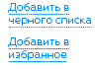
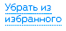
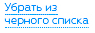

Добавить спереди иконки как тут: https://dmitrykr2021.github.io/VSEVN/

При активации

Сделать поле как на странице
https://www.s7.ru/ru/
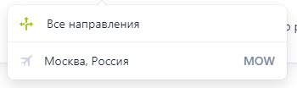
В выпадающем списке будет
Все направление и такую же иконку как на сайте донора в в иконочном шрифте
Нижний Новгород (3)
Москва (1)

Добавить выбор с помощью чекбоксов несколько регионов
Изменить название поля По региону(ам)/по городу(ам) , то, что н7е влезет отправить в дымку при наведении мышкой показать подсказку с полным наименованием поля. Дизайн подсказки как тут:
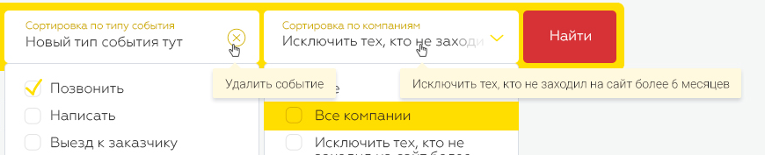
При наведении мышкой на поле с дымкой, необходимо выводить анимацию подсказки как реализована тут на сайте
https://ibe.s7.ru/air?execution=e1s1&ibe_conversation=3.22:996dd8fc-64ae-410a-9677-678d2ea68523&id=multiSearch
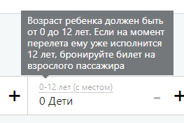
При выбранном значении в поле, оно должно отображаться с окантовкой
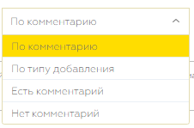
А не как сейчас без окантовки

Кроме этого поле заполненное выбранным значением должно отображаться как в пример
Ссылка на исходник psd на стили где есть это визуальное решение по ссылке https://disk.yandex.ru/d/MCkTrmkGWhxOXA

При наведении мышкой на текст комментария он должен вот так появляться в попапе
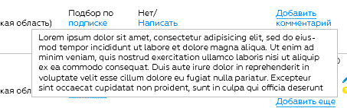
Не надо желтую иконку
При наведении на иконку карандаш выводить подсказку
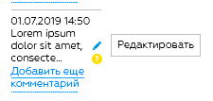
При нажатии на иконку редактировать появится:
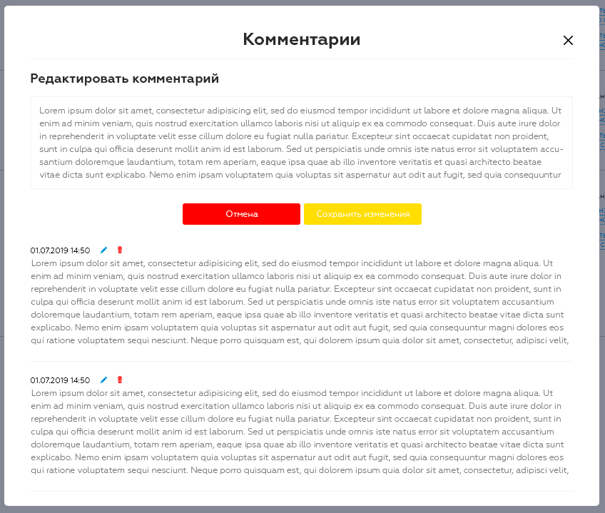
Добавить полосы прокрутки шириной 25px
Если нажать на гиперссылку «Добавить комментарий» появится попап:
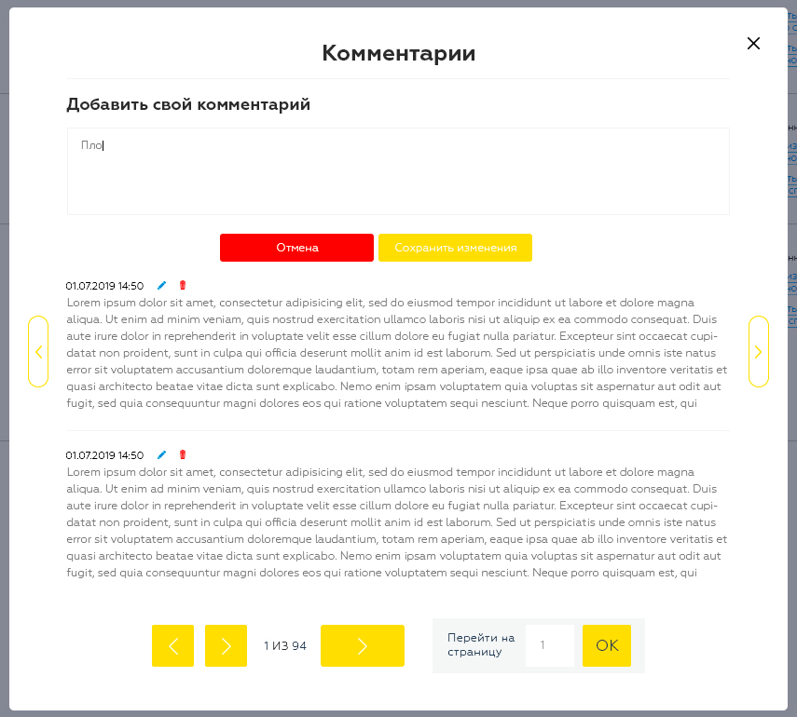
При наведении на иконку переключение влево и вправо, они становятся желтыми , а стрелочки белого цвета.
При наведении на желтые кнопки, они должны становится темнее и стрелочка черного цвета, как текст ок в кнопке.
Размер цифр 16px в блоке пангинации и в поле перейти….

Сделать одну строку полностью желтым цветмо в таблице примерно вот аткой цвет фона желтого и такой цвет тексты в этой строке
При этом цвет гиперссылок такой же как в примерах
Гтперссылкит должны быть в видем мелких точека не как сейчас сплошной линией, цвет гиперссылки по тону отличается от цвета текста гиперссылки.

Гиперссылка
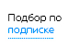
Полностью весь текст, а не только одно последнее слово.

Неубравшийся текст отправлять в дымку ФИО при наведении на текст, который в дымке выводить подсказку:
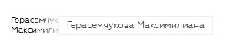
Если у текста нет дымки, то при наведении мышкой не выводить подсказку!

В таблицу в самый конец добавить две колонки
Первая называется «Источник»

